通 知

各承担单位和项目负责人：
本次填报范围：四川省软科学项目立项编号为2022JDR0***的所有项目。
一、项目负责人在线填报任务合同书，注意事项如下：
（一）操作步骤：
项目负责人身份登录（http://202.61.89.120/）——点击顶部的《任务合同》——点击左侧的《计划任务书向导》——在右侧找到对应的项目——填报。

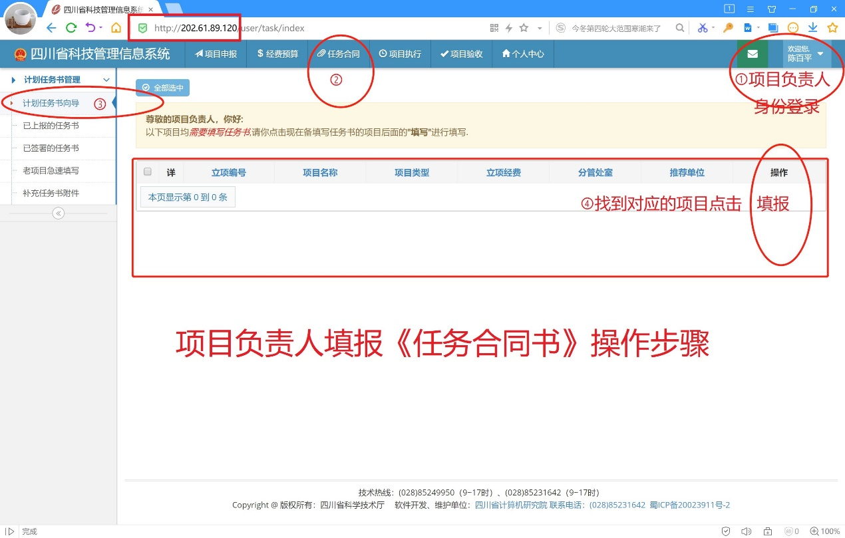
图1 任务书填写步骤和操作指南

（二）注意事项：
1、编制前请先观看培训视频。点击以下链接（http://wx.vzan.com/live/tvchat-363403972?v=637708801216661257）可观看。
2、绩效（考核）目标由系统根据申报书自动导入任务书中，任务不能减少。
3、科研财务助理（姓名、身份证号码、手机、工作单位）必填，具体解读请阅读视频第20-31分钟。
4、政策建议必须有，研究报告必须有，其中具体描述必须填写。
5、“项目固定研究人员基本情况表”的“投入本项目的工作时间（月）”处必须根据实际情况完整填写。
6、经费预算。
（1）经费决算页中单位为“万元”，间接经费设置不超过40%，经费拨付进度为第一年全部拨付；
（2）购置设备费：设备费属于单位科研的基础条件，不予财政专项经费列支。
（3）材料费：辅助材料等低值易耗品属于单位科研的基础条件，不予财政专项经费列支。
（4）其他经费一般不予列支，尽量分解到其他科目。如有预算，必须写明具体事项和原因。
（5）普通的电脑、打印机、办公器材等属于承担单位必须具备的基本条件，不能在直接费用列支。
（6）自筹经费：申报书已经填写的不能减少。申报书未填写的不建议填写。

二、项目负责人在线提交——承担单位管理部门在线审查（重点审核上面的注意事项）——承担单位审核无误后网上推荐——项目状态为“待分管处室审核”，等待科技厅审核。（3月22日前必须完成）

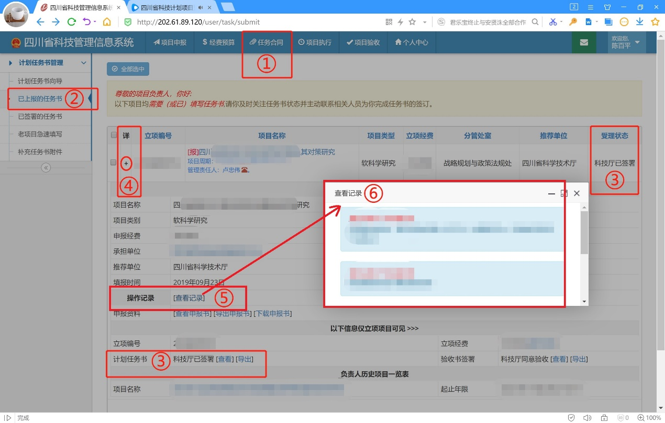
图2 任务书状态和操作记录

三、科技厅在线审核（1-2工作日完成）。
1、如果有误，则在线退回至项目负责人。请项目负责人以自己身份登录系统进行修改，然后重复上面的步骤（近期请项目负责人随时留意项目状态）。
修改意见：在线点击项目名称前面的“+”，弹出的“操作记录”里查看。（操作步骤见图2）
2、如果无误，则在线通过，状态为“待推荐部门推荐”（3月29日必须完成）。

四、当项目状态为“待推荐部门推荐”时，阶段任务完成，等候科技厅下一步通知（因任务书导出版中“十、附件条款”正在修订中，后续事项暂停）。

软科学项目咨询方式
QQ群号：729148155
座 机：028-85210605
技术热线：028-85249950、028-85231642

